
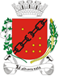
Câmara Municipal de Sete Lagoas - MG
Gabinete do Vereador Beto do Açougue

REQUERIMENTO Nº /2020

SENHOR
CLÁUDIO NASCIF GONÇALVES
PRESIDENTE DA CÂMARA MUNICIPAL DE
SETE LAGOAS-MINAS GERAIS

Senhor Presidente,

O Vereador que este subscreve, requer, que ouvida a casa e após os tramites regimentais, seja enviada correspondência à Secretaria de Trânsito e Transporte para que seja colocada uma placa de PARADA PARA AMBULÂNCIA no Rua Cândido Azeredo, altura do Centro Médico.

JUSTIFICATIVA:

Necessário que a placa seja instalada porque é um local de grande fluxo e parada de veículos para descida de pacientes que frequentam a área médica. Em frente ao Centro Médico, o local onde mais descem pacientes na Rua Cândido não existe placa para parada de ambulâncias, o que tumultua o trânsito e dificulta o acesso dos pacientes ao local.

Sete Lagoas, 07 de outubro de 2020.
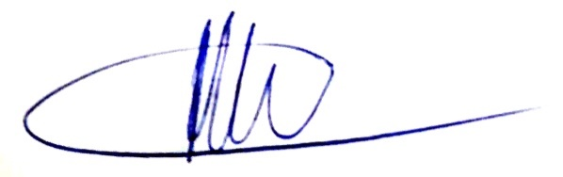

Albertinho José da Fonseca
(Beto do Açougue)
VEREADOR PSD

